Peqqissaanermik Ilinniarfik

Tapersersuisutut ilinniarneq.
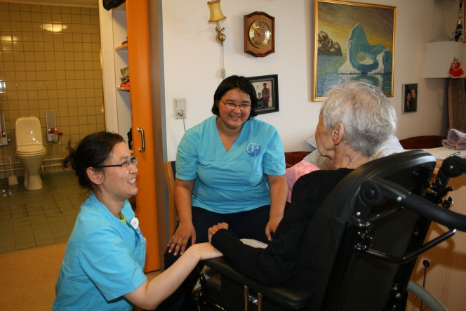
Tapersersuisoq sulerisuua?
Tapersersuisutut, innuttaasup tarnimigut nappaatillip ulluinnarni sapinngisaq tamaat nalinginnaasumik inuusinnaanissaanut tungi-uisuuvutit, suliassatigut ikiuisuullutit taper-sersuisuullutillu.
Innuttaasup inuunerata naleqassusaa pitsaanerpaaffissaminiissinnaaqqullugu, ullu-innarni imminut ikiorsinnaanerata atta-tiinnarnissaa ineriartortinnissaalu anguni-arlugit, susassaqartillugulu tapersersussavat. Ulluinnarni innuttaasup saatassaanik ikiui-sinnaanissannut ilinniartitaassaatit.

Ilinnialersinnaanermut piumasaqaatit:
Meeqqat atuarfiannit minnerpaamik E (02) Kisitsinermi/Matematikkimi
Kiisalu kalaallisut qallunaatullu oqaasileri-nermi minnerpaamik D (4) angusaralugit soraarummeersimaneq.
Qassinik ukioqalereersimanissaq: 18
Ukiut sulinermik misilittagaqarfiit: 2
Ilinnialersinnaanissaq pillugu oqaloqatigiinneq
Pinerluuteqarsimannginnermut uppernarsaat
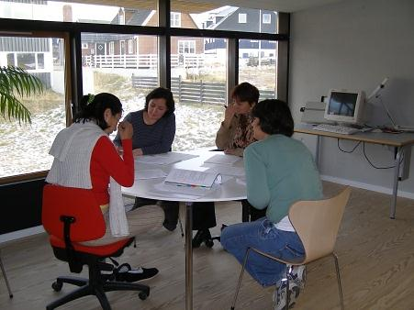
Ilinniarnerup aaqqissuussaanera.
Ilinniarneq ukiup aappa affaanik sivisussu-seqartoq, sap. ak. 38-ini atuagarsornermik sap. akunnerinilu 35-ini sulinermik sungiu-sarnermik immikkoortortaqarpoq.
Atuagasornertaa Nuummi Peqqissaanermik Ilinniarfimmi ingerlanneqassaaq.
Atuagarsornerit immikkoortut pingasuusut kingullersaat naggataarutasumik soraarum-meerneruvoq.

Sulinermik sungiusarfiit.
Sulinermik sungiusarneq najukkanni tarni-mikkut nappaatilinnik inuttut atukkatigut ikorfartuiffimmi ingerlanneqassaaq.
Sulinermik sungiusarnerup nalaani sungiu-saasoqartinneqassaatit Peqqissaanermillu Ilinniarfimmi attavigisartagaqassallutit.
Ilinniarnerup nalaani ilinniartuunersiuteqar-neq kolligiamilu ineqarsinnaaneq.
Ilinniarnerit tamaat ilinniartuunersiuteqas-saatit. Atuagarsornerup nalaani Nuummi ilin-niartut ineqarfiisa allaffeqarfiannit inissannik tunineqassaatit.
Ilinniarnerpit nalaani ilaquttatit Nuummut ila-gisinnaanngilatit.
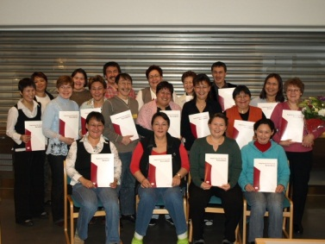

Qinnuteqarneq.
Qinnuteqarnermut atatillugu immersugassaq immersussavat najukkannilu Piareersarfim-mut tunniullugu. Piareersarfiup qinnuteqaatit Peqqissaanermik Ilinniarfimmut ingerlateqqis-savaa.
Ukiut tamaasa aggusti qaammat atuaqatigiit (holdit) ataatsit ilinniarnertik aallartittarpaat. Qinnuteqarfissaq kingulleq:1. marts.

Peqqissaanermik Ilinniarfik

Hvad laver en støtteperson?
Støttepersonuddannelsen.
Som støtteperson yder du omsorg, praktisk bistand og støtte hos en borger med en psykisk lidelse i at kunne leve et så almindeligt hverdagsliv som muligt.
For at borgeren kan få bedst mulig livskvalitet, skal du aktiver og støtte borgeren i at bevare og udvikle evnen til at klare sig selv i dagligdagen. Du uddannes til at hjælpe borgeren i de daglige gøremål.

Adgangskrav:
Folkeskolens afgangsprøve, som skal være gennemført med min. E (02) i regning / matematik samt min. D (4) i grønlandsk og dansk.
• Alder: 18 år
• Arbejdserfaring: 2 år
• Optagelsessamtale
• Ren Straffeattest

Uddannelsens opbygning.
Uddannelsen varer 1½ år og består af 38 ugers teori og 35 ugers praktik.
Skoleopholdene foregår på Peqqissaanermik Ilinniarfik i Nuuk. Der er 3 skoleophold, hvoraf det sidste skoleophold er afsluttende eksamen.

Praktikpladser.

Praktikuddannelsen foregår indenfor socialpsykiatrien i din hjemby.
Under praktikperioderne vil du få tildelt en praktikvejleder samt en kontaktperson på Peqqissaanermik Ilinniarfik.

Uddannelsesløn samt kollegiemuligheder under din uddannelse.

Du vil få en uddannelsesløn under hele din uddannelse. Under teoriopholdene vil du få tildelt kollegieværelse ved
Kollegieadministrationens Fælleskontor i Nuuk.

Du kan under din uddannelse ikke medtage familie til Nuuk.

Ansøgningsprocedure.

Du skal udfylde et ansøgningsskema, som du afleverer på Piareersarfik i den hjemby.

Piareersarfik videresender ansøgningen til Peqqissaanermik Ilinniarfik.

Der optages et hold om året med start august. Ansøgningsfrist er 1. marts

